Приложение 2

Информация о проведенных мероприятиях в МБОУ «СОШ№13»

№  пункта плана | Наименование мероприятия | Краткая информация о мероприятии с приложением фотоматериалов | Охват, чел. | Ответственные
1 | Учение по антитеррору | 29 августа в МБОУ СОШ 13 проведены учения с педагогическим составом и персоналом по отработке алгоритма действий в случае террористического акта, захвата в заложники.  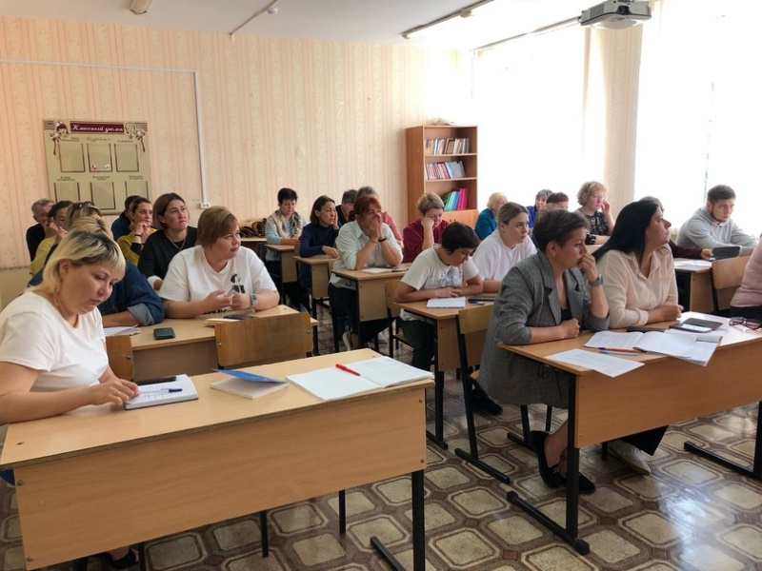 | 34 | Администрация ОУ
2 | Всероссийский урок ОБЖ | 1 сентября в МБОУ «СОш№13» проведен всероссийский урок ОБЖ. На уроке обсуждены вопросы антитеррористической безопасности в школе, правила пожарной и электробезопасности. | 9а класс – 22 чел | ЗДВР Ильмендеева А.И.  Валиева Д.И.
3 | Круглый стол «Молодежь ЗА культуру Мира, против терроризма» | МБОУ «СОШ13» проведен.  На мероприятии присутствовали почетные гости: член секретариата АТК АМР Сабуров Риман Мансурович, зав. секретаря по антитеррору Аширова Айгуль Рамилевна.  Круглый стол проведен в рамках Дня солидарности в борьбе с терроризмом.  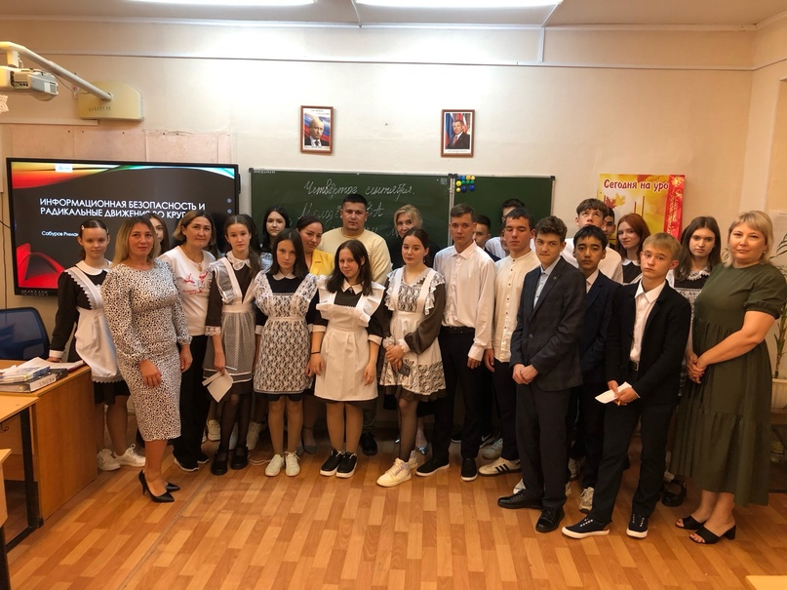 | 50 чел | ЗДВР Ильмендеева А.И.,  член секретариата АТК АМР Сабуров Риман Мансурович, зав. секретаря по антитеррору Аширова Айгуль Рамилевна
4 | Инструктажи по антитеррористической безопасности | Инструктажи по антитеррористической безопасности проведены в 1-10 классах | 431 чел | Классные руководители
5 | Отработка алгоритма действий в случае ЧС | Проведено тренировочное учение по отработке алгоритма действий в случае ЧС | 431 чел | Администрация ОУ
6 | Тренинг «Пойми себя – пойми другого» | Советником директора по воспитанию Латифуллиной Р.Ф. проведено тренинговое занятие «Пойми себя - пойми другого».  Занятие проведено в рамках Дня солидарности в борьбе с терроризмом  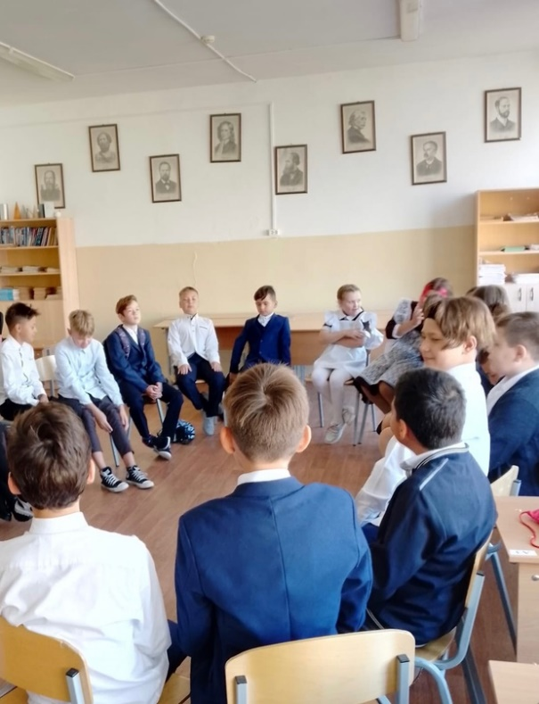 | 65 чел | Советник по воспитанию Латифуллина Р.Ф.
7 | Тематические классные часы | В школе проведены классные часы в рамках Дня солидарности в борьбе с терроризмом  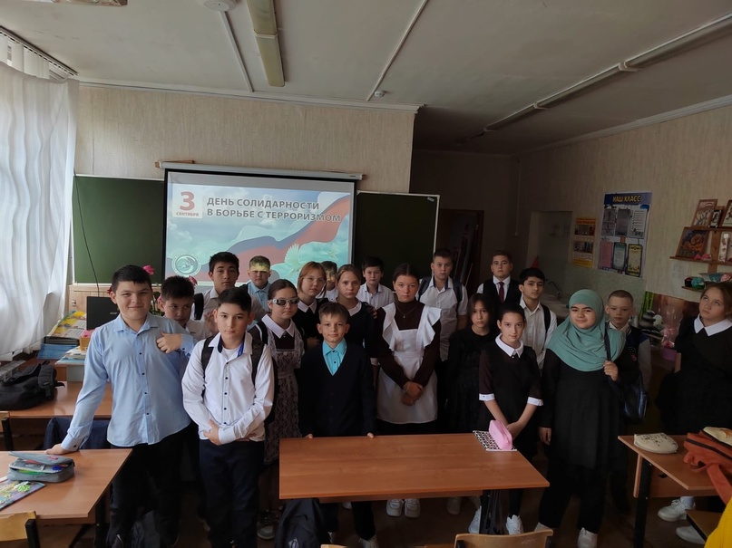 | 431 | Классные руководители
8 | Встреча с сотрудниками МЧС | В рамках Месячника безопасности сегодня состоялась встреча с сотрудниками МЧС  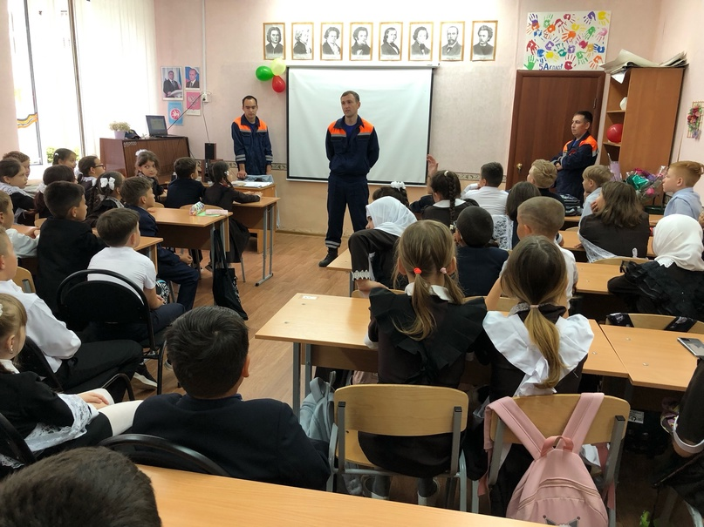 | 73 чел | ЗДВР Ильмендеева А.И.
8 | Посещение библиотеки | В рамках Месячника безопасности посещены профилактические мероприятия в городской библиотеке | 100 чел | Зав.библиотекой Сафиуллина Н.И.
9 | Инструктажи с персоналом и педагогическим коллективом | Проведены инструктажи с персоналом и педагогическим коллективом | 34 | Зам.директора по ХР Ганеева Л.А,

Заместитель директора по ВР А.И.Ильмендеева

